Witte Donderdag 2 april 2026

Laurentiuskerk Kimswerd

VOORBEREIDING
Orgelspel
Lied voor de dienst: gezang 562.

1 Ik sykje myn fertreasting
yn ’t lijen fan myn Hear,
dy’t yn fertriet en deadsneed
him bûgde kear op kear.
Benaud en yn ’e knipe
socht Hy nei helpbetoan.
By Him sykje_ik myn stipe –
o Jezus, sjoch my oan.
2 Wat sloech ik oait tsjinwillich
jo wurden yn ’e wyn,
’k wie kâld en ûnferskillich
en foar jo leafde blyn.
Ik wie witwêr bedarre,
Jo rôpen my werom,
ferjoegen dy’t jo narren –
o Jezus, sjoch my oan.

Welkom en mededelingen
Iedereen gaat staan:
Zingen: Psalm 130

1 Uit diepten van ellende
roep ik tot U, o Heer.
Gij kunt verlossing zenden,
ik werp voor U mij neer.
O laat uw oor zich neigen
tot mij, tot mijn gebed.
Laat mij gehoor verkrijgen,
red mij, o Here red!
3 Ik heb mijn hoop gevestigd
op God de Heer die hoort.
Mijn hart, hoezeer onrustig,
wacht zijn verlossend woord.
Nog meer dan in de nachten
wachters het morgenlicht,
blijf ik, o Heer, verwachten
uw lichtend aangezicht.

Welkom

Bemoediging
Onze hulp is in de naam van de Heer
die hemel en aarde gemaakt heeft
die trouw houdt tot in eeuwigheid
en niet laat varen het werk van Zijn handen

Groet
Genade barmhartigheid en vrede
zij u van God, de Vader
en van Christus Jezus, onze Heer
Amen

Iedereen gaat zitten

Drempelgebed
Kyrie:
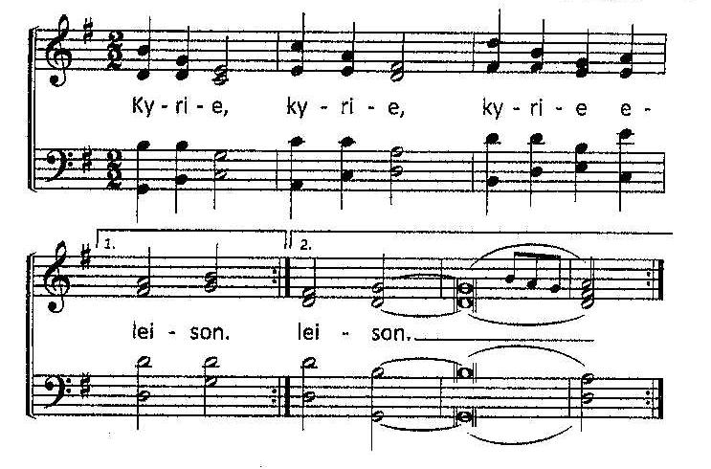

Zingen Gloria (Geroepen om te Zingen 47):
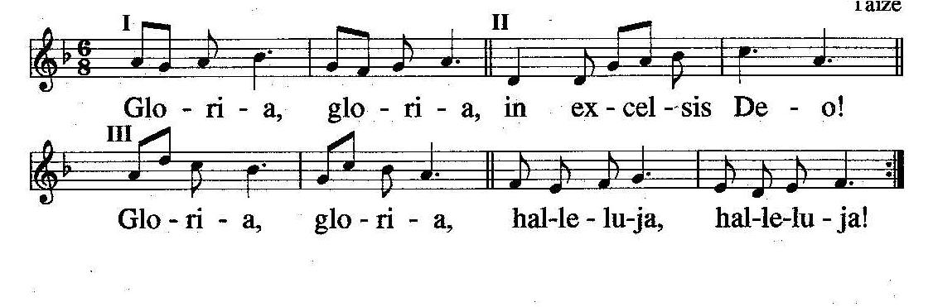

Gebed om verlichting met de Heilige Geest

Lezing: Johannes 13: 1 – 20
1 Het was kort voor het pesachfeest. Jezus wist dat zijn tijd gekomen was en dat hij uit de wereld terug zou keren naar de Vader. Hij had de mensen die hem in de wereld toebehoorden lief, en zijn liefde voor hen zou tot het uiterste gaan. 2 Jezus en zijn leerlingen hielden een maaltijd. De duivel had intussen Judas, de zoon van Simon Iskariot, ertoe aangezet Jezus te verraden. 3 Jezus, die wist dat de Vader hem alle macht had gegeven, dat hij van God was gekomen en weer naar God terug zou gaan, 4 stond tijdens de maaltijd op. Hij legde zijn bovenkleed af, sloeg een linnen doek om 5 en goot water in een waskom. Hij begon de voeten van zijn leerlingen te wassen en droogde ze af met de doek die hij omgeslagen had. 6 Toen hij bij Simon Petrus kwam, zei deze: ‘U wilt toch niet mijn voeten wassen, Heer?’ 7 Jezus antwoordde: ‘Wat ik doe, begrijp je nu nog niet, maar later zul je het wel begrijpen.’ 8 ‘O nee,’ zei Petrus, ‘míjn voeten zult u niet wassen, nooit!’ Maar toen Jezus zei: ‘Als ik ze niet mag wassen, kun je niet bij mij horen,’ 9 antwoordde hij: ‘Heer, dan niet alleen mijn voeten, maar ook mijn handen en mijn hoofd!’ 10 Hierop zei Jezus: ‘Wie gebaad heeft hoeft alleen nog zijn voeten te wassen, hij is al helemaal rein. Jullie zijn dus rein – maar niet allemaal.’ 11 Hij wist namelijk wie hem zou verraden, daarom zei hij dat ze niet allemaal rein waren. 12 Toen hij hun voeten gewassen had, deed hij zijn bovenkleed aan en ging weer naar zijn plaats. ‘Begrijpen jullie wat ik gedaan heb?’ vroeg hij. 13 ‘Jullie zeggen altijd “meester” en “Heer” tegen mij, en terecht, want dat ben ik ook. 14 Als ik, jullie Heer en jullie meester, je voeten gewassen heb, moet je ook elkaars voeten wassen. 15 Ik heb een voorbeeld gegeven; wat ik voor jullie heb gedaan, moeten jullie ook doen. 16 Waarachtig, ik verzeker jullie: een slaaf is niet meer dan zijn meester, en een afgezant niet meer dan wie hem zendt. 17 Je zult gelukkig zijn als je dit niet alleen begrijpt, maar er ook naar handelt. 18 Ik doel niet op jullie allemaal: ik weet wie ik heb uitgekozen. Wat in de Schrift staat zal in vervulling gaan: “Hij die at van mijn brood heeft zich tegen mij gekeerd.” 19 Ik zeg het jullie nu al, voor het gaat gebeuren; wanneer het dan gebeurt, zullen jullie geloven dat ik het ben. 20 Ik verzeker jullie: wie iemand ontvangt die door mij gezonden is ontvangt mij, en wie mij ontvangt ontvangt hem die mij gezonden heeft.’

Lied: Gezang 569
1 Toen Jezus wist: nu is gekomen
het uur om door de nacht te gaan,
heeft Hij een linnen doek genomen
en water in een schaal gedaan.
2 Hij gaf ons zwijgende een teken
en kwam ons voet voor voet nabij,
Hij deed het water van zich spreken
het stort zich uit en reinigt mij.
3 Zo is de Heer een knecht geworden
en tot de bodem toe gegaan
om ons met ootmoed te omgorden,
Hij doet ons zijn geringheid aan.

4 Heer van mijn hart, U bent gekomen
de nacht door naar uw grote dag,
ik heb in eenvoud aangenomen
dat ik U daarin volgen mag.
Uitleg en verkondiging
Lied Gezang 566 (gaarne voorspelen)
1 Midden in de dood
zijn wij in het leven,
want Een breekt het brood
om met ons te leven
midden in de dood.
2 Dood is in ons bloed,
dood voor onze ogen,
maar Hij geeft ons moed,
dat wij leven mogen
met de dood in ’t bloed.
3 Dat wij uit de dood
opstaan om te leven,
etend van het brood
dat Hij heeft gegeven
midden in de dood.
4 Lamp voor onze voet,
licht voor onze ogen,
geef ons levensmoed
met de dood voor ogen,
met de dood in ’t bloed.
5 Jezus, uit de dood
opgestaan tot leven,
wees voor ons het brood,
dat wij in U leven
midden in de dood.
6 Wees voor ons de wijn,
dat wij van U drinken.
Wees voor ons de pijn,
dat wij in U zinken,
dat wij in U zijn.

MAALTIJD VAN DE HEER

Nodiging
Als teken van zijn liefde
voor allen die Hem zoeken,
nodigt Hij ons aan zijn maaltijd
want hij heeft gezegd:

Zalig die hongeren en dorsten
naar de gerechtigheid
want zij zullen verzadigd worden
Komt dan en deelt in zijn gaven
want zo wil de Heer met ons zijn
Avondmaalscollecte

Brood en beker worden binnengebracht
Grote lofprijzing
V: God zal bij u zijn!
G: Hij zal u bewaren.
V: Verheft uw harten tot God!
G: Wij hebben ons hart bij hem.
V: Laten wij danken de Heer, onze God,
G: Het past ons God te danken.
V: Het past ons U dank te zeggen, o God Eeuwige over ons
V: Ja waarlijk, het past ons, o HEER,
het is onze plicht en zaligheid
U dank te brengen, overal en altijd.
... heilige Vader,
door Christus, onze Heer,
in deze dagen bijzonder,
nu ons paaslam geslacht is,
want Hij is het ware lam
dat wegdraagt de zonden der wereld,
dat onze dood
door zijn dood heeft ontzenuwd
en ons leven hersteld
door zijn verrijzenis;
en daarom zingen wij
met engelen en heiligen
en alle vurige geesten
uit naam van al wat adem heeft
met hart en ziel
het loflied van uw heerlijkheid:

Lied: Gezang 405: 4 (Heilig, Heilig Heilig)

4 Heilig, heilig, heilig! Heer, God almachtig
hemel, zee en aarde verhoogt uw heerlijkheid.
Heilig, heilig, heilig! Liefdevol en machtig,
drievuldig God, die één in wezen zijt.

V: HEER, onze God, heilige Vader,
zo vieren wij, uw dienaars,
uw priesters, uw gemeente,
uit naam van al wat leeft
het geheim van uw heil
en het hart van uw schepping,
de komst van uw Zoon,
onze Heer Jezus Christus,
dat Hij mens is geworden,
dat Hij geleden heeft voor ons
en is gestorven,
dat Hij is opgestaan
en voorgegaan,
dat Hij verheven is,
ons hoofd in de hemel,
en met ons op aarde
gemeenschap houdt
in de dienst van zijn offer
bij het heilige brood
en de beker der dankzegging.
Want in de nacht dat Hij is overgeleverd,
Dat is in deze nacht
heeft Hij het brood genomen
om het te breken en uit te delen
met de woorden:
Neemt en eet,
dit is mijn lichaam voor u,
doet dit tot mijn gedachtenis.
En evenzo na de maaltijd,
nadat Hij de drinkbeker genomen
en gedankt had:
Deze drinkbeker is het nieuwe verbond
in mijn bloed.
Laat hem onder u rondgaan
en doet dit, zo dikwijls gij die drinkt,
tot mijn gedachtenis.
Daarom, o HEER, onze God,
bidden wij U:
zend over ons uw Geest, die levend maakt,
bewaar ons bij uw Woord
en vermenigvuldig
de vrucht der gerechtigheid
in ons midden,
zodat uw aarde bewoond wordt
in vrede en vreugde,
vandaag en alle dagen
en tot in eeuwigheid.
G: Amen.

Wij vormen een kring

Lied: God van fier en hein ús Heit

1 God fan fier en hein ús Heit,
dat wy hilligje jo namme,
ûnder ús sa faak ûntwijd,
troch jo eigen bern beskamme.

2 Bûch de folken nei jo wet,
lit jo ryk op ierde komme.
Byn jo wil ús op it hert
en wy sykhelje ferromme.

3 Jou ús hjoed ús deistich brea
en ferjou wat wy misdiene,
sa’t ek wy ferjûn ha, Hear,
al dy’t skuldich foar ús stiene.

4 Lit oer ús gjin neare nacht,
lied ús net yn blyn begearen.
Binne wy yn duvels macht,
Hear, ferlos ús fan ‘e kweade.

5 God fan fier en hein ús Heit,
wûnder heimnis is jo namme,
grut yn krêft en hearlikheid,
oant yn alle tiden. Amen

Delen van brood en wijn
Het lichaam van Christus
voor u gebroken
Het bloed van Christus,
voor u vergoten
Dankgebed
V: God van liefde,
Gij hebt ons gevoed
met uw gaven,
het brood uit de hemel
en de wijn van het koninkrijk
Wij bidden U,
blijf ons nabij,
ook in de nacht die komt.
Laat ons nooit alleen,
zelfs niet in de dood.
Dat bidden wij U
in de naam van hem die ons is voorgegaan naar U,
Jezus, de Levende
G: Amen

Lezing Johannes 13: 21-30
21 Nadat hij dit gezegd had werd Jezus diepbedroefd, en hij verklaarde: ‘Waarachtig, ik verzeker jullie: een van jullie zal mij verraden.’ 22 De leerlingen keken elkaar aan en vroegen zich af wie hij bedoelde. 23 Een van hen, de leerling van wie Jezus veel hield, lag naast hem aan tafel aan, 24 en Simon Petrus beduidde hem dat hij moest vragen wie Jezus bedoelde. 25 Hij boog zich dicht naar Jezus toe en vroeg: ‘Wie, Heer?’ 26 ‘Degene aan wie ik het stuk brood geef dat ik nu in de schaal doop,’ zei Jezus. Hij doopte een stuk brood in de schaal en gaf het aan Judas, de zoon van Simon Iskariot. 27 Op dat moment nam de duivel bezit van Judas. Jezus zei: ‘Doe maar meteen wat je van plan bent.’ 28 Niemand aan tafel begreep waarom hij dit zei; 29 omdat Judas de kas beheerde, dachten sommigen dat Jezus bedoelde dat hij inkopen voor het feest moest doen, of dat hij iets aan de armen moest geven. 30 Judas nam het brood aan en ging meteen weg. Het was nacht.

Lied Gezang 180 oude liedboek (Lieteboek foar de Tsjerken 1977)

1 Getsémané, yn nachtlik skaad berutsen,
no hat de hear yn dy wacht betrutsen.
Al makke deastriid swit en triennen geande
dochts bleau hy steande
2 Hoe deunby yn’t olivehôf ferskûle
wurdt wer de klacht fersteanber út jo mûle.
Noch hate de hate fan dy’t Jo besprongen
ús hert befongen
3 Ha dan syn freonen doe net mei Him wekke
Nee, trijekear moasr Hy har sliep ferbrekke
Doe hawwe iensum, un gebed fersonken,
syn wurden klonken:
4 Lit Himelhei, dit lijen my foarbygean
Soe net in inglelegioen My bystean?
Mar, bliuwt My dizze beker net besparre,
Jo wil mei barre!
5 Aloan moat Jezus wer in noed ferkeare.
En ´t sil om ús de ieuwen lâns him deare
as fan syn jongren yn ‘e slomme reitsje.
Wa soe har weitsje?

Samen bidden van het Luthers avondgebed
Heer, blijf bij ons,
want het is avond
en de nacht zal komen.
Blijf bij ons en bij Uw ganse kerk
aan de avond van de dag
aan de avond van het leven
aan de avond van de wereld.
Blijf bij ons
met Uw genade en goedheid
met Uw troost en zegen
met Uw woord en Sacrament.
Blijf bij ons
wanneer over ons komt
de nacht van beproeving en van angst
de nacht van twijfel en aanvechting
de nacht van de strenge, bittere dood.
Blijf bij ons
in leven en in sterven
in tijd en eeuwigheid. Amen.

In stilte verlaat ieder de kerk

